Nord- Odal ønsker brukere og ansatte, psykisk helse i
Eidskog, Grue, Kongsvinger, Sør- Odal, Åsnes og DPS Kongsvinger

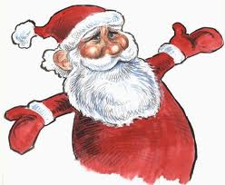
Velkommen til julekoldtbord
Torsdag 3. desember 2015
kl 12.00 på Milepælen

Det serveres julekoldtbord, riskrem og kaffe.
Etter maten blir det underholdning.
Hvis det er noen som vil bidra med et underholdningsinnslag blir vi glad for det (er piano her)

Pris kr 150,- Betales ved inngangen. Ønskes annet drikke enn vann må dette kjøpes av den enkelte.
Påmeldingsfrist fredag 27. november 2015.
Meld deg på til kontaktperson i din kommune/DPS;
Eidskog | Mona Kleiv | 91 84 29 56
Grue | Astrid Snapa
Kongsvinger | Dagsenteret | 62 80 83 78
Sør- Odal | Marianne Aanerud | 98 88 49 22
Åsnes | Aud Rensmoen | 62 95 67 66
DPS Kongsvinger | Bjørg Udahl | 62 88 75 35
Nord- Odal | Elin Trøftmoen | 46 90 68 38

Kontaktperson sender samlet påmelding fra sin kommune/ DPS til; Elin Trøftmoen, tlf 46 90 68 38, e- post elin.troftmoen@nord-odal.kommune.no.

